本校101學年度第一學期國中部班級優良學生頒獎照片2012.10.19
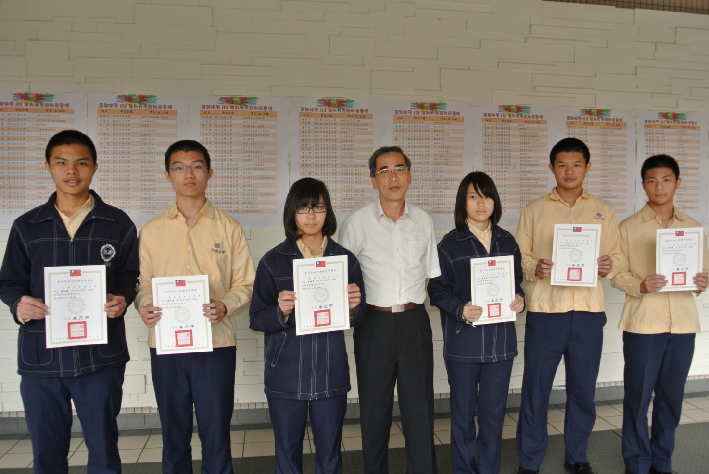
獲獎學生：楊岱霖（九忠）、謝承翰（九孝）、湯韻雯（九仁）、張櫺藍（九愛）
鍾俊偉（九義）、黃柏鈞（九和）
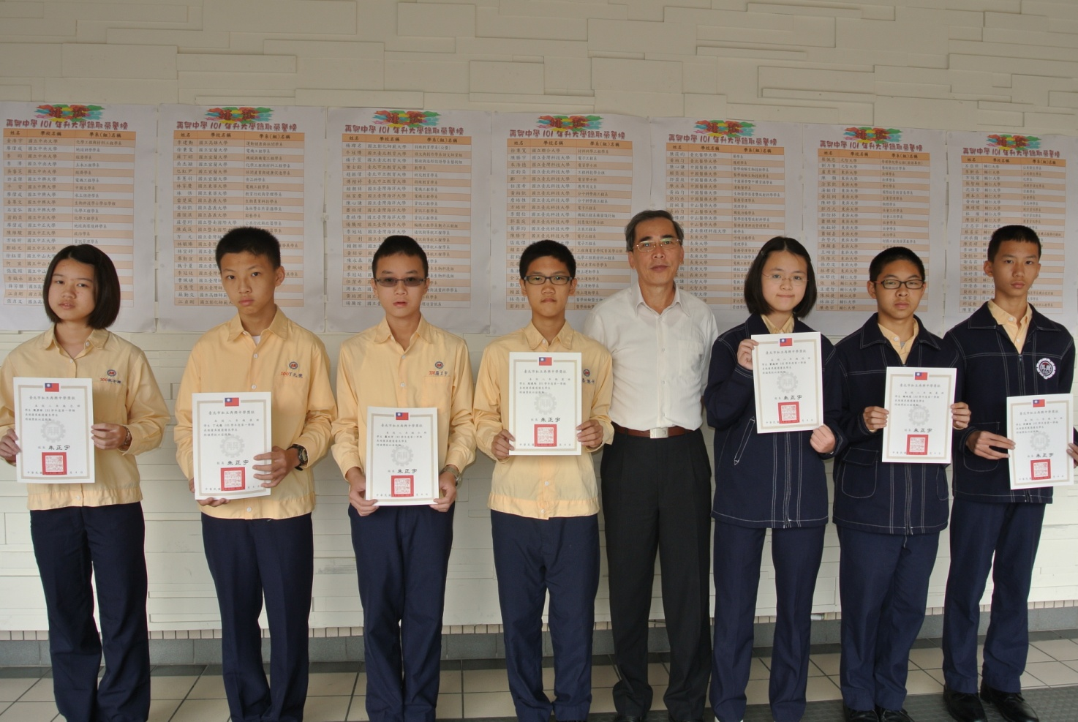
獲獎學生：陳彥珍（八忠）、丁元俊（八孝）、羅立宇（八仁）、高連均（八愛）
劉庭妤（八信）、謝尚恩（八義）、許國昌（八和）

